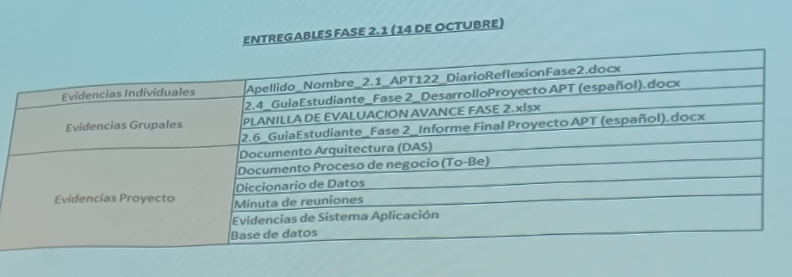

Entregables individuales:

* Apellido_Nombre_2.1_APT122_DiarioReflexionFase2.docx [Documentos subidos al Drive de manera individual]

Entregables Grupales:

* 2.4_ GuiaEstudiante_Fase2 _ Desarrollo Proyecto APT(español).docx [Subido Drive]
* PLANILLA DE EVALUACION AVANCE FASE 2.xlsx [Subido Drive]
* 2.6_GuiaEstudiante_Fase2_Informe Final Proyecto APT(español).docx [Subido Drive]

Evidencia Proyecto:

* Documento Arquitectura (DAS) [Subido Drive]
* Documento Proceso de negocio (To-Be)
* Diccionario de Datos [Subido Drive]
* Minuta de reuniones (al menos 2 por semana)
* Evidencias de Sistema Aplicación Base de Datos (30 a 40% del proyecto[código])